Communiquer sur sa Recherche
Réunion Visio organisée par la DRV avec la cellule CST AMU et Com Scientifique AMU
Mardi 20 février 2024
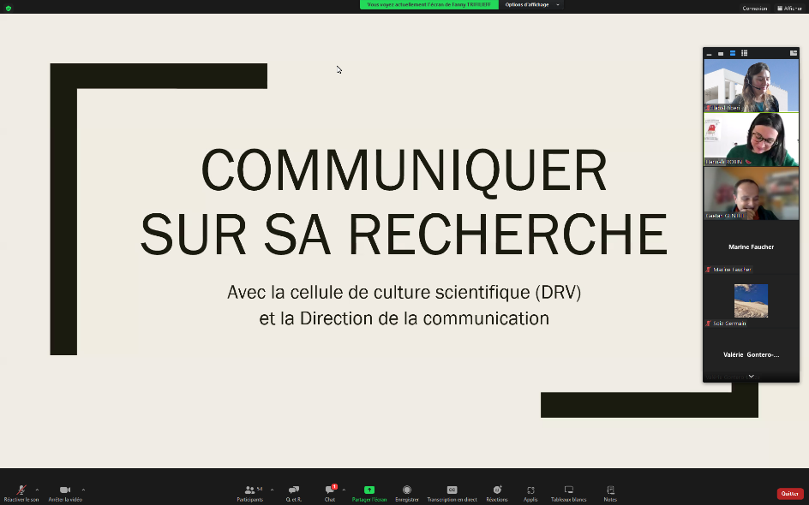
Hannah ROBIN, Cellule CST AMU (DRV)
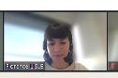
Florence LISLE, Cellule CST AMU (DRV)
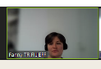
Fanny Trifilieff, Direction de la Communication
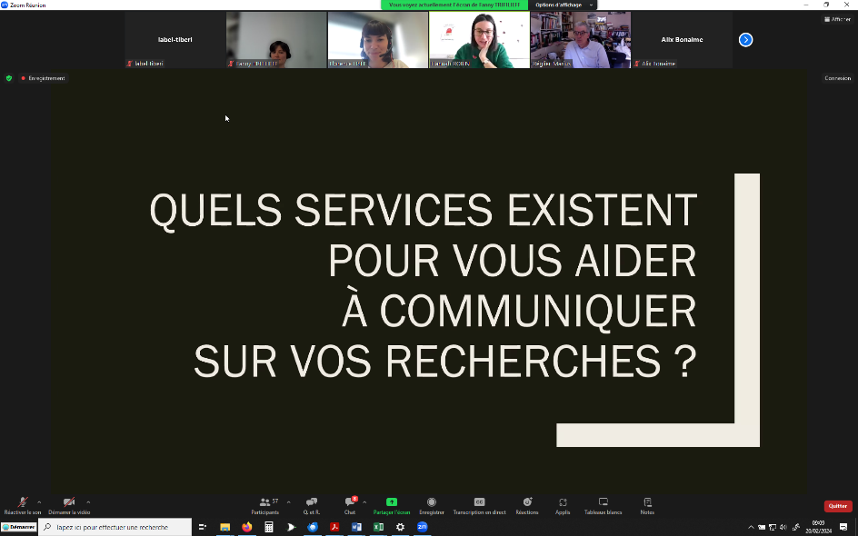
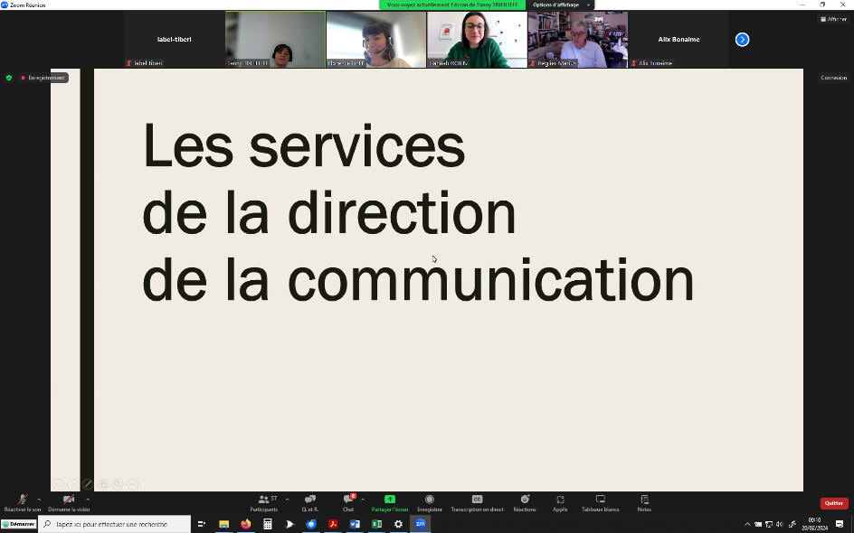
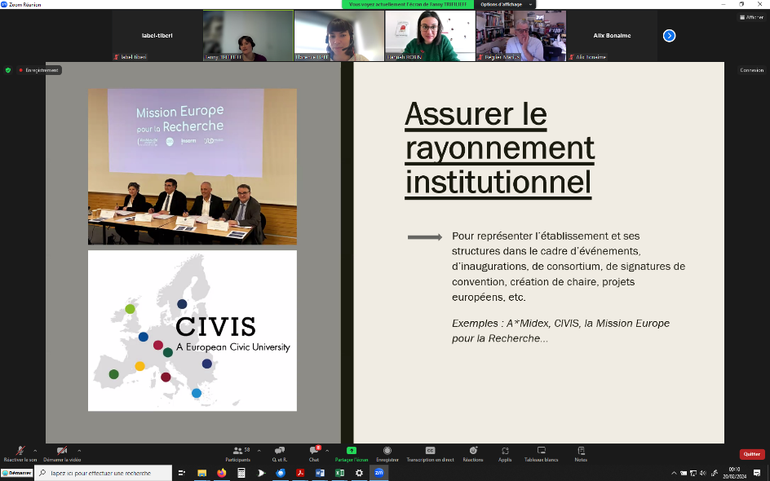
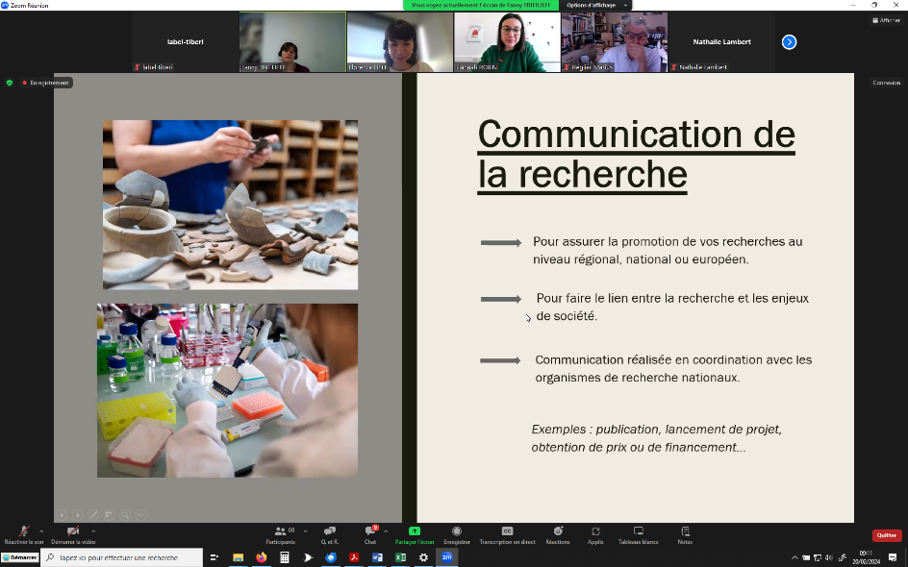
Cela passe par Fanny
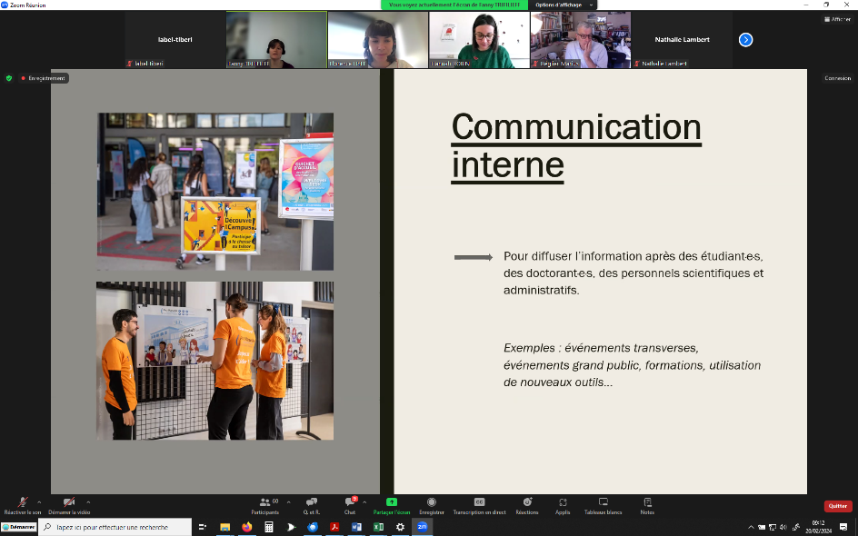
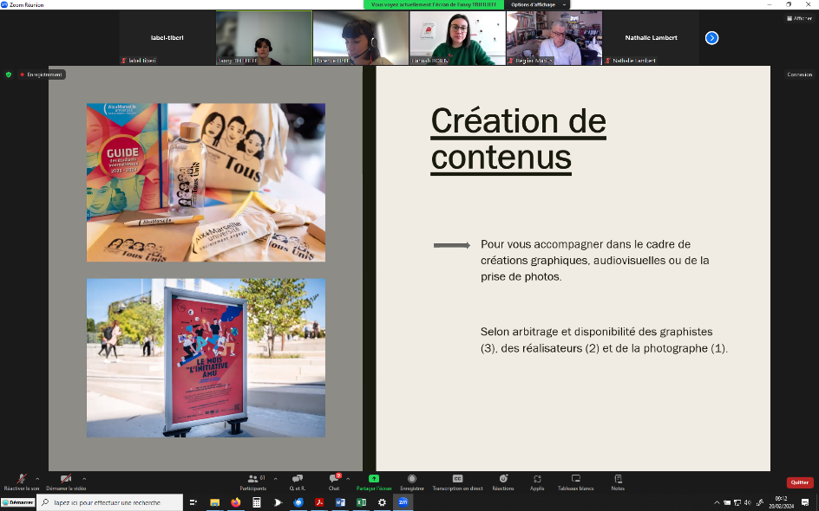
Accompagnement graphique

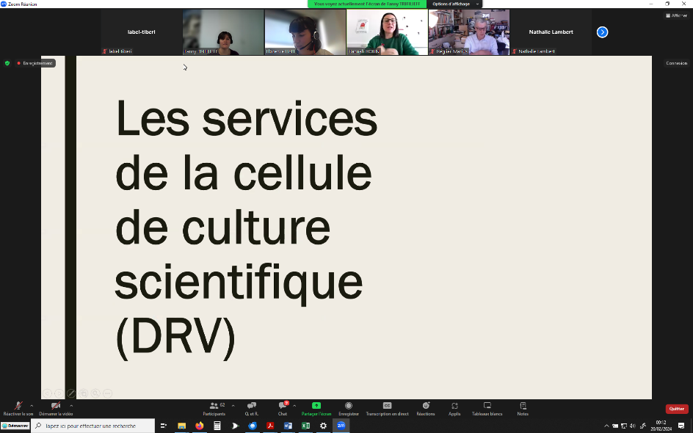
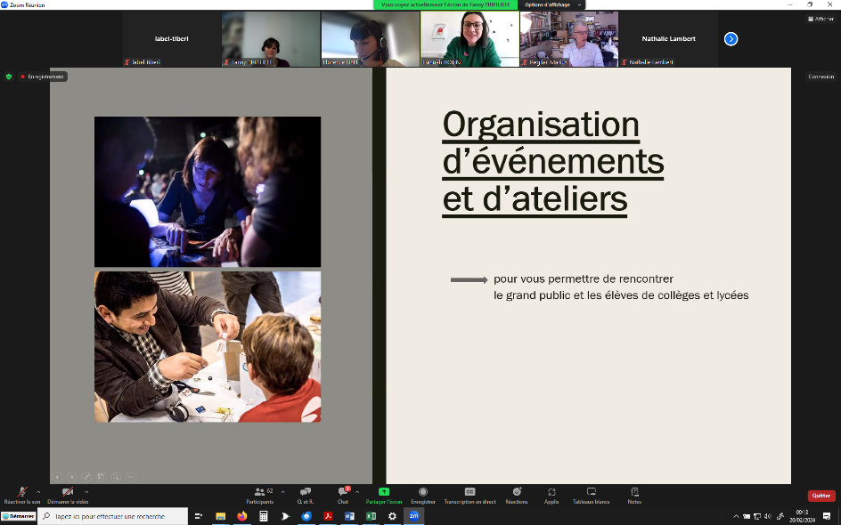
Equipe de 8 personnes + 7 doctorants en mission spécifique
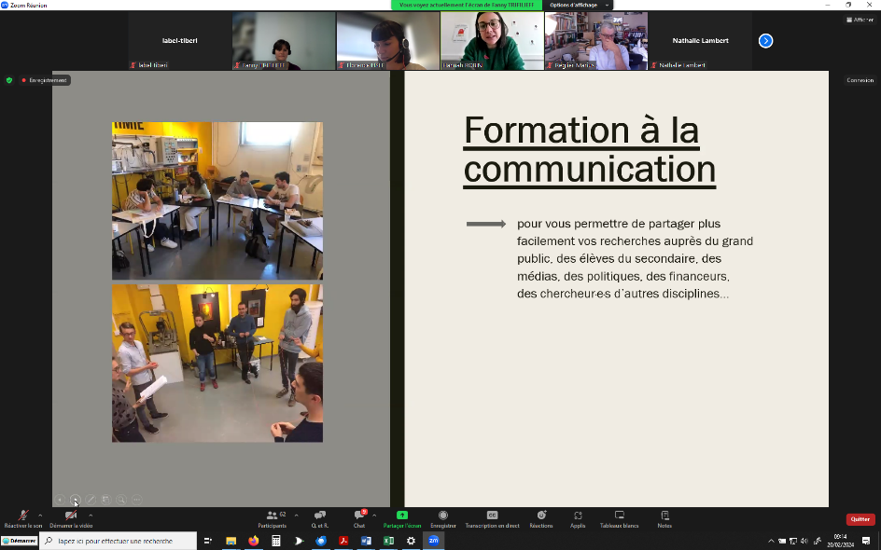
Accompagnement à la vulgarisation (pour tous dont les doctorants)
Média pour l’aide à la décision publique
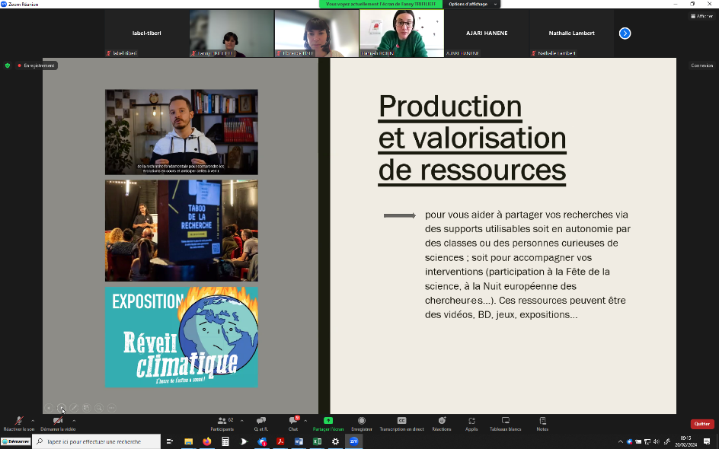
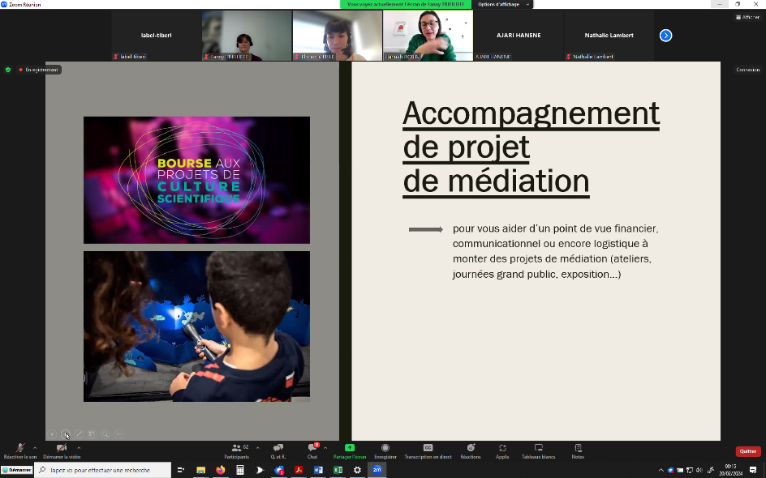
Accompagnement financier et budgétaire
Accompagnement de dépôt de dossier de demande de subvention

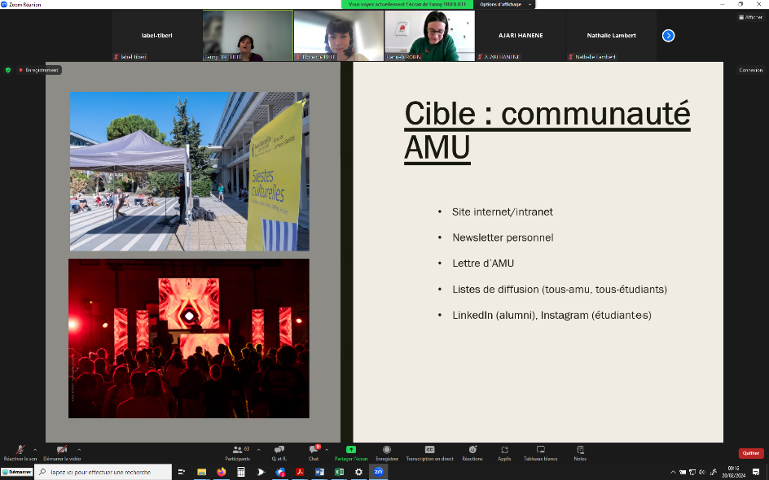
Les moyens pour communiquer :
Newsletter : libre via un formulaire
Lettre AMU trimestrielle
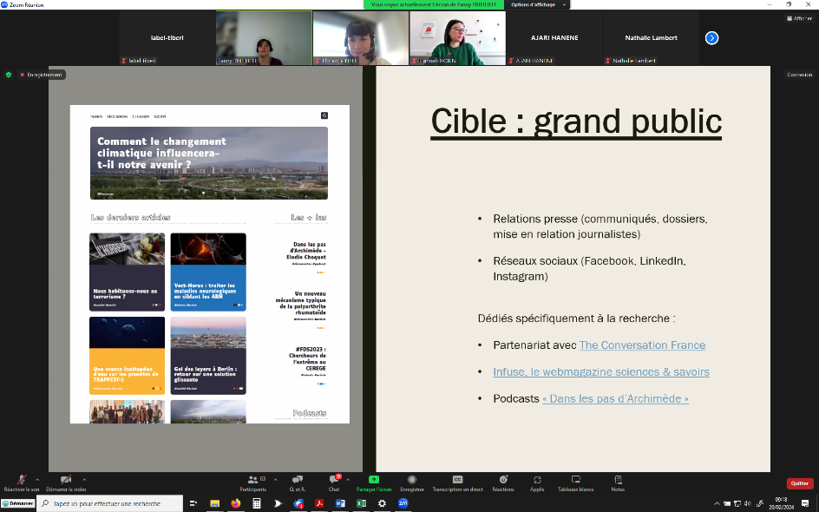
Assure les dossiers de presse (mise en relation avec les journalistes)
Archimède : histoire d’une découverte
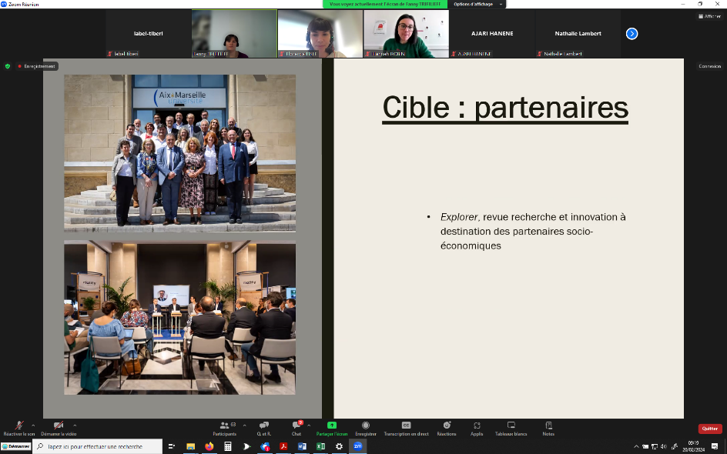

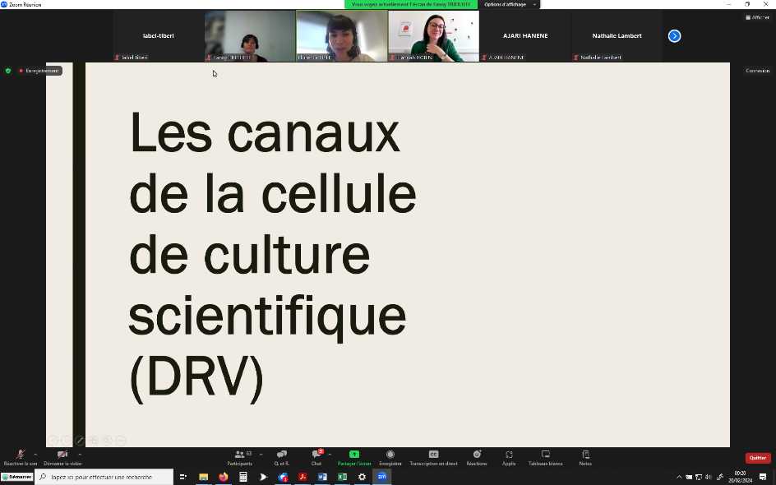
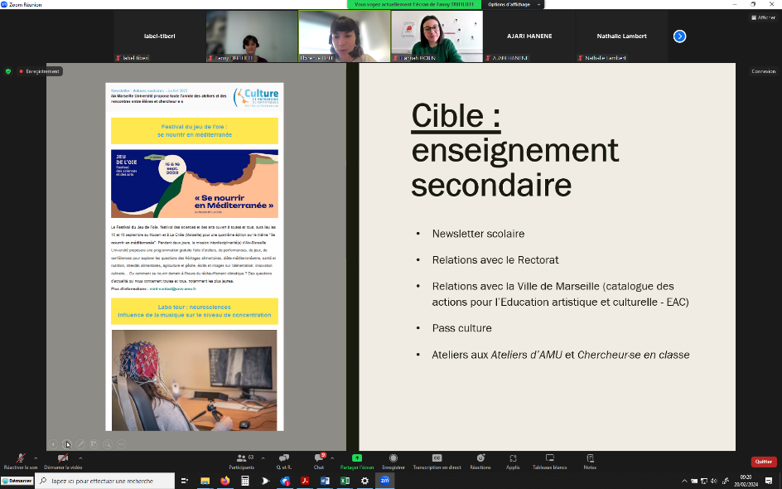
Les actions menées devraient apparaitre dans le pass culture
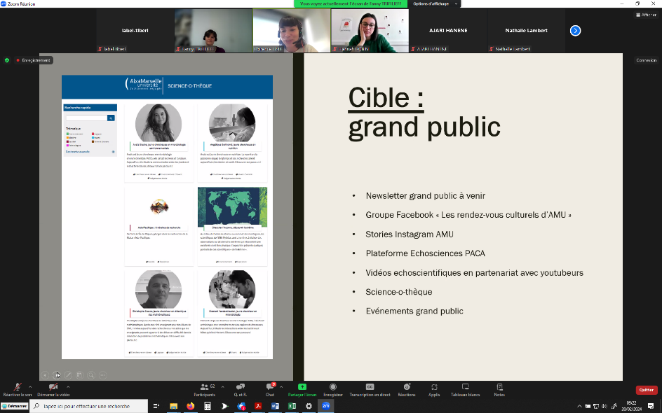
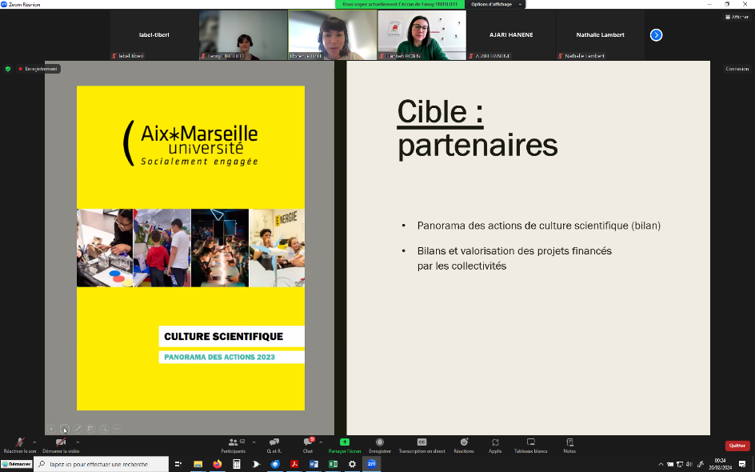
Papier : 2 pages / labo
Version en ligne : 2* plus de pages
Valorisation des projets financés via ce biais
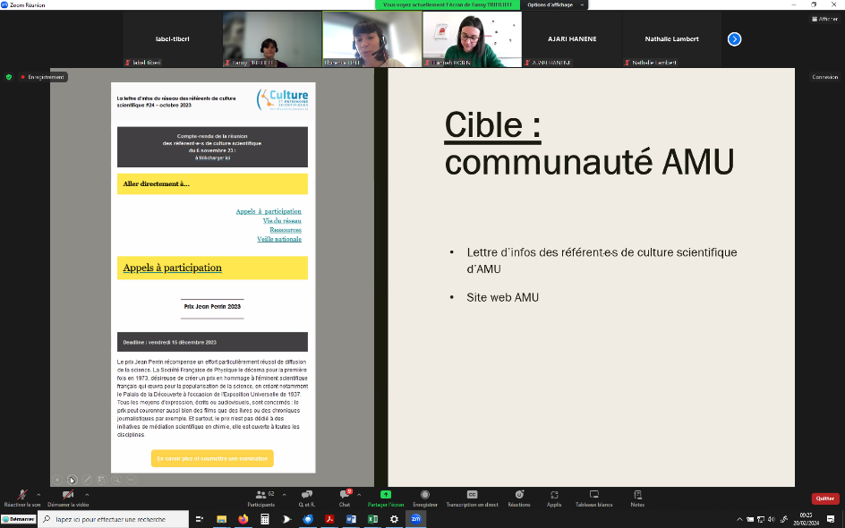
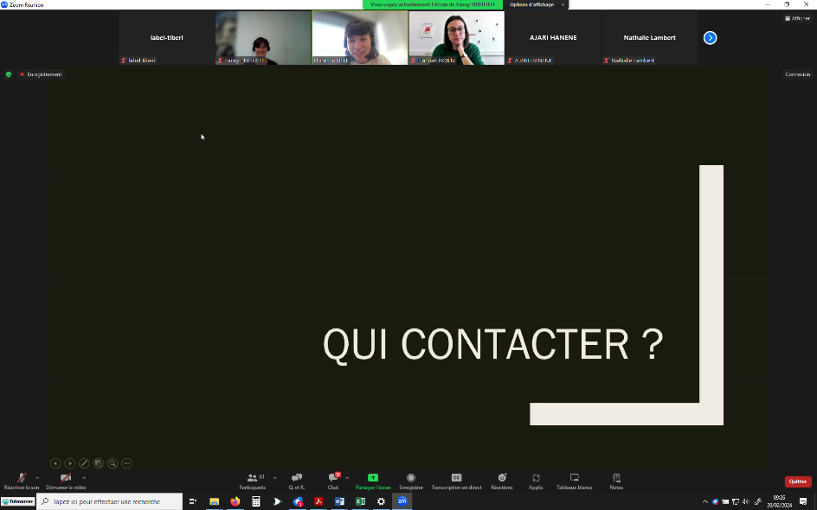

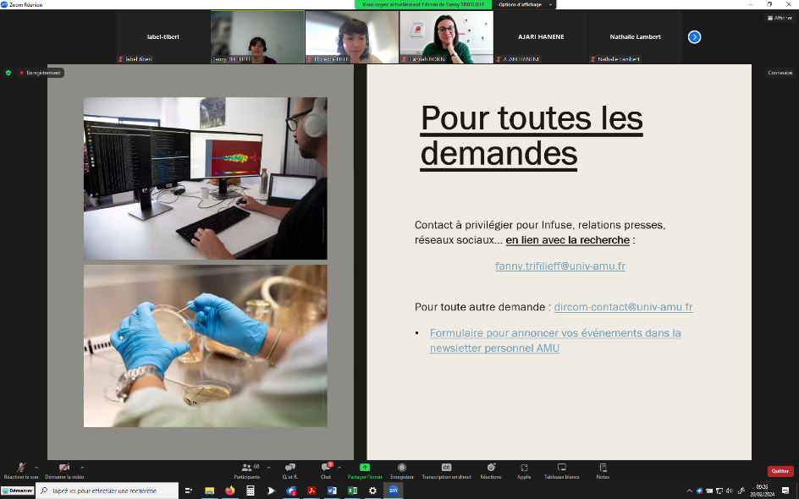
Formulaire libre et annonce 1 mois à l’avance dans la Newsletter
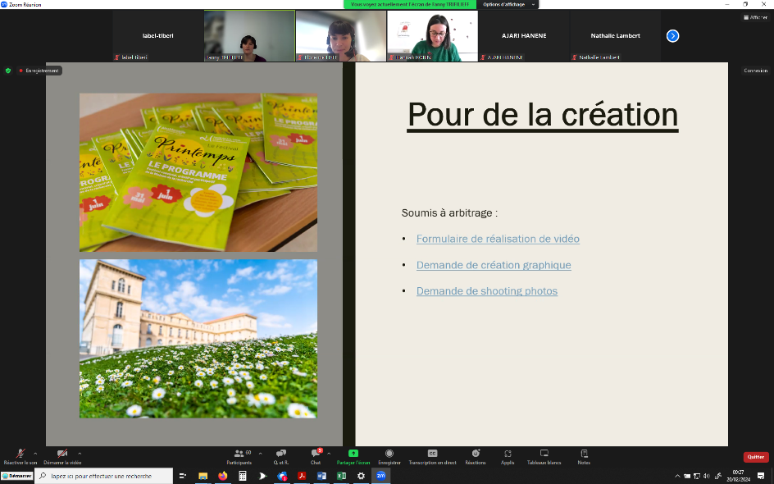
Début de l’année extrêmement chargé

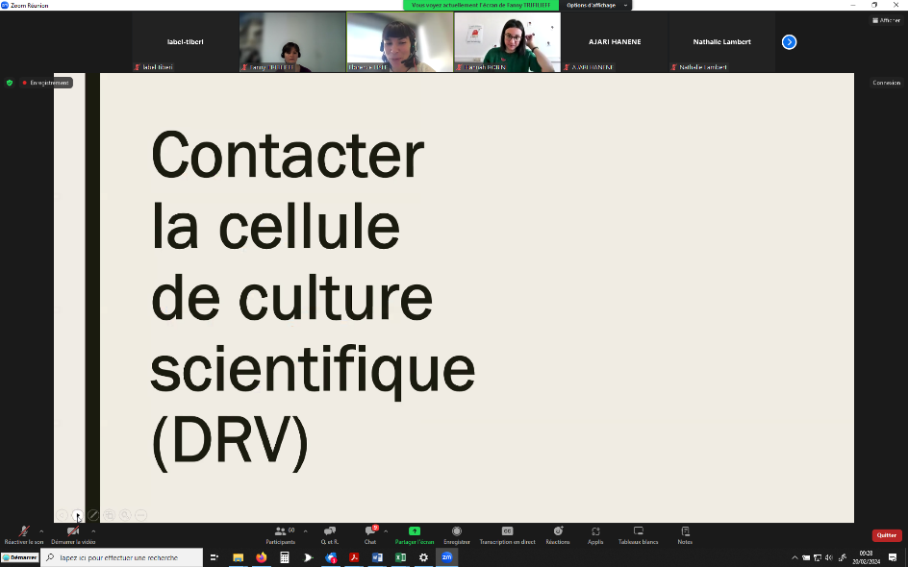
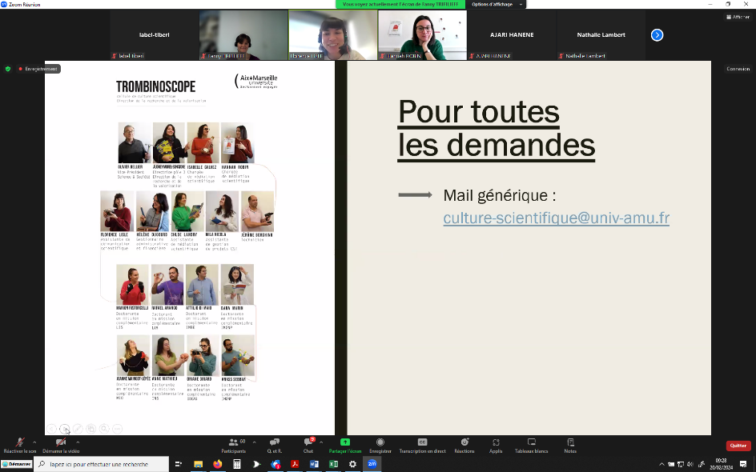

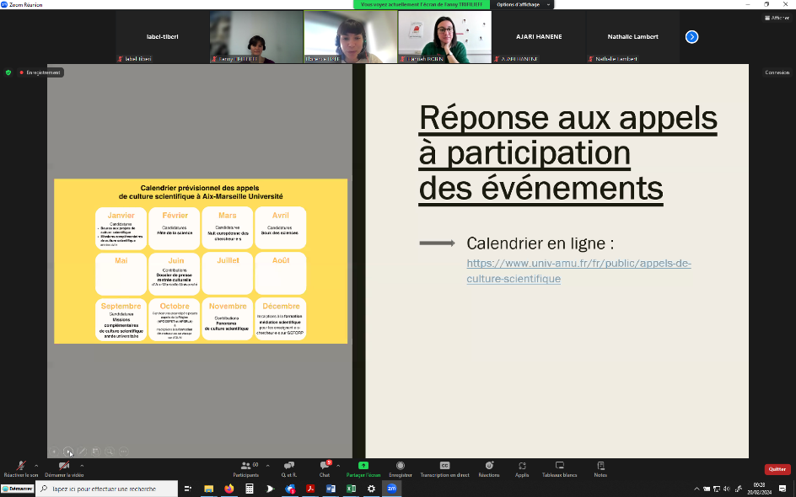
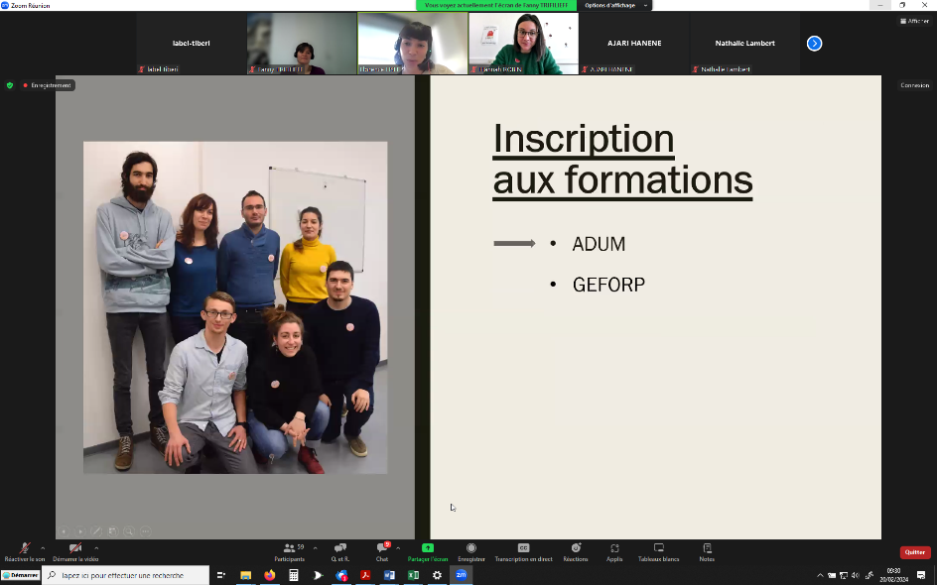
ADUM : doctorants
GEFORP : formation des enseignants chercheurs

Questions
Pour les congrès ou les écoles d’été : c’est la DirCom qui peux répondre sur ce besoin
Communiqué de presse un format type, avez-vous une base de données de journalistes, communication directe avec le journaliste ? oui un gabarit de mise en page (pré-rédaction du chercheur et échange sur la cible et l’article, cela passe par la cellule pour la communication avec les journalistes)
Mise en place d’un escape game du numérique, nous voulons promouvoir ce jeu dans le cadre d’un workshop mais problème de financement pour la promotion (au-delà du laboratoire) ? Transport ? Nuitée d’hôtel ? En DirCom : pas de budget, Culture scientifique : bourse de financement
Doctorat en fin de thèse, docteur sans statut peut-on continuer à utiliser la cellule ? Pour ceux liés aux laboratoires AMU, vacations possible au sein de la cellule
Groupe d’un GIS (CNRS, Univ. Avignon + AMU) peut-on vous contacter pour affiner les besoins ? Oui bien évidemment. Les bureaux sont à St Charles. Aurélia Barrière à Avignon. Vous êtes les bienvenus.
Faut-il des agents AMU pour une publication via le service de l’AMU pour un communiqué de presse ? Si c’est l’agent est CNRS alors c’est le CNRS qui décide (s’il refuse AMU ne peut rien faire). Dès qu’un article est publié, AMU peut prendre la relève de la communication sur le thème de l’article.
Pour un communiquer de presse : toutes les tutelles seront remises dans la boucle au moment du communiqué de presse (le jour de la parution de l’article)
EMBARGO pour gd articles et sorties de publication : contact lorsque l’article est accepté (pour avoir le temps). Date de parution est donnée bien + tard.
EMBARGO : les revues indiquent le jour et l’heure à laquelle on peut communiquer (interdiction de communiquer avant cette date-là)

